

Antiguo

|

Avance de Proyecto DPS

Diseño y Programación de Software Multiplataforma Esteban Antonio Lorenzo Benítez LB240048

Ángel Moisés Hernández Rodríguez HR230488 Daniel Alexander Ramírez Pérez RP240445

índice



Nombre del Proyecto: Digitalización y Modernización de Operaciones para grúas Moisés 1

Resultados esperados 1

Metodología 2

Área Geográfica y beneficiarios del proyecto 2

Posibles Fuentes de Financiamiento: 2

Factores críticos de éxito: 2



Nombre del Proyecto: Digitalización y Modernización de



Operaciones para grúas Moisés



Problema por resolver:

La empresa grúas Moisés necesita mejorar la eficiencia operativa y administrativa mediante la digitalización de procesos clave como el registro de clientes, la facturación y la cotización de servicios. Actualmente, estos procesos se realizan de manera manual, lo que genera retrasos, errores y un manejo ineficiente de la información.



Objetivo general:

Implementar una aplicación digital que optimice los procesos de registro de clientes, facturación y cotización de servicios en grúas Moisés, mejorando la eficiencia operativa y la precisión de la información.



Metas:

Desarrollar e implementar una aplicación digital en un periodo de 6 meses. Reducir el tiempo de procesamiento de facturación en un 50%. Aumentar la satisfacción del cliente mediante un manejo más eficiente y organizado de la información. Capacitar al personal en el uso de la nueva aplicación digital.



Resultados esperados:

1. Aumento de la eficiencia operativa y administrativa.
2. Reducción de errores en el manejo de la información.
3. Mejora en la satisfacción y retención de clientes.
4. Optimización del tiempo y recursos en la empresa.



Metodología:

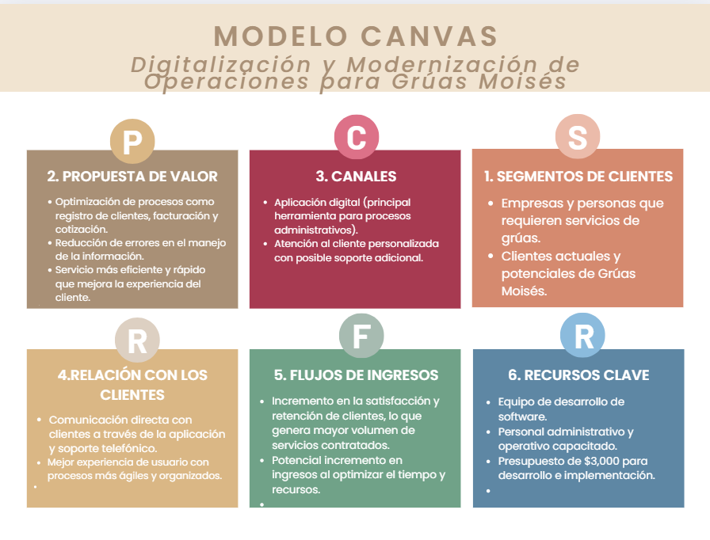

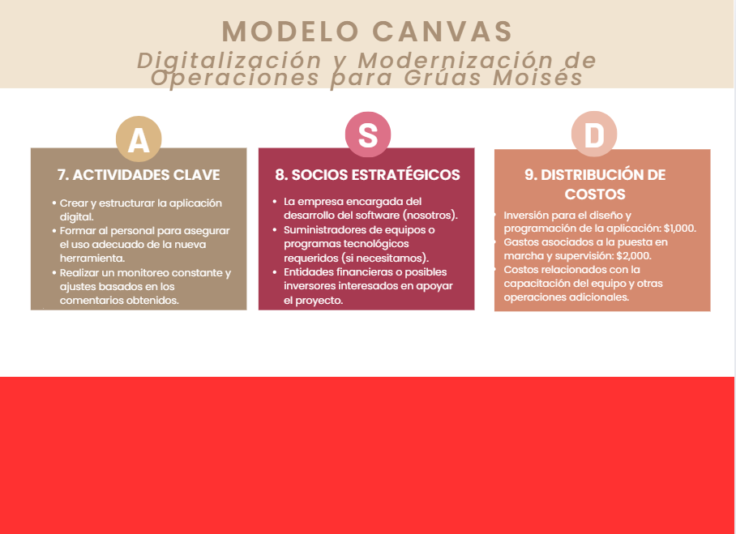



Área Geográfica y beneficiarios del proyecto:

El proyecto se desarrollará en la localidad donde opera grúas Moisés, beneficiando tanto a los empleados de la empresa como a los clientes que requieren sus servicios.



Equipo Participante:

1. Líder de Proyecto (Ángel Hernández)
2. Desarrolladores de Software (Ángel Hernández)
3. Desarrolladores de Software (Esteban Lorenzo)
4. Desarrolladores de Software (Daniel Pérez)
5. Personal Administrativo y Operativo de grúas Moisés



Posibles Fuentes de Financiamiento:

1. Fondos propios de la empresa
2. Préstamos bancarios
3. Inversores privados



Factores críticos de éxito:

Capacitación adecuada del personal.

Aceptación y adaptación al cambio por parte de los empleados

Correcta implementación y funcionamiento de la aplicación. Monitoreo y ajuste continuo según las necesidades de la empresa.



Duración:

El proyecto tendrá una duración estimada de 6 meses desde la planificación hasta la implementación completa.

Costo estimado de desarrollo de la aplicación: $1000 –(seriamos nosotros)



Presupuesto:

Gastos de implementación y seguimiento: $2,000 Total estimado: $3,000



MOCK-UPS

1. Análisis del estado actual:
2. Comenzamos con una evaluación detallada de los procesos actuales. Esto incluye identificar cómo registrar a los clientes, cómo se realiza la facturación y la cotización, así como los principales problemas, como errores y retrasos. Este análisis nos ayudara con una base para entender las áreas críticas que requieren atención.
3. Definición de requisitos:

Con base en los problemas identificados, es fundamental determinar las funcionalidades que debe incluir la aplicación digital. Por ejemplo:

Módulo de registro de clientes que sea ágil y seguro.

Sistema automatizado para la generación de facturas.

Generación rápida y precisa de cotizaciones personalizadas.

Almacenamiento seguro de datos y accesibilidad para el personal.

Diseño de la solución:

En esta etapa, se realiza el diseño de la aplicación, enfocándose en:

Una interfaz intuitiva que facilite el uso tanto para los empleados administrativos como operativos.

Flujos de trabajo automatizados que reduzcan pasos manuales y errores.

Funcionalidades específicas para cumplir con las necesidades identificadas.

1. Desarrollo de la aplicación:

Este es el proceso técnico en el que el equipo de desarrollo crea la aplicación utilizando lenguajes de programación, bases de datos y herramientas relevantes. Se deben realizar pruebas internas durante esta fase para garantizar que todas las funcionalidades trabajen correctamente antes de ser implementadas.

Implementación gradual:

Para evitar interrupciones mayores, se sugiere implementar la aplicación en fases. Por ejemplo:

Iniciar con el módulo de registro de clientes.

Después, introducir los módulos de facturación y cotización.

Finalmente, evaluar el rendimiento del sistema completo.

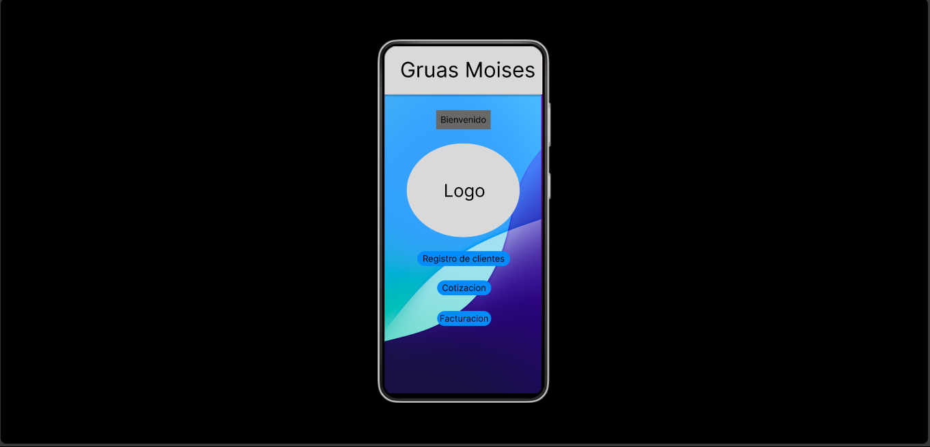

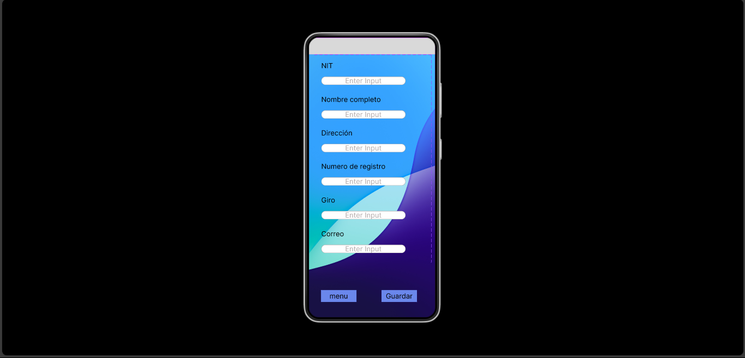

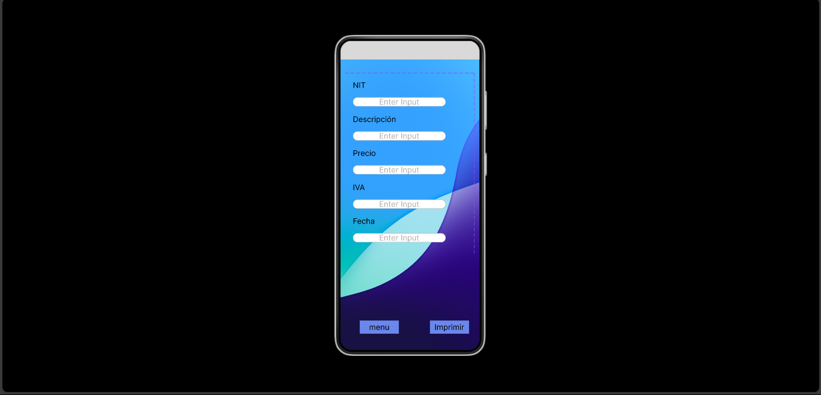

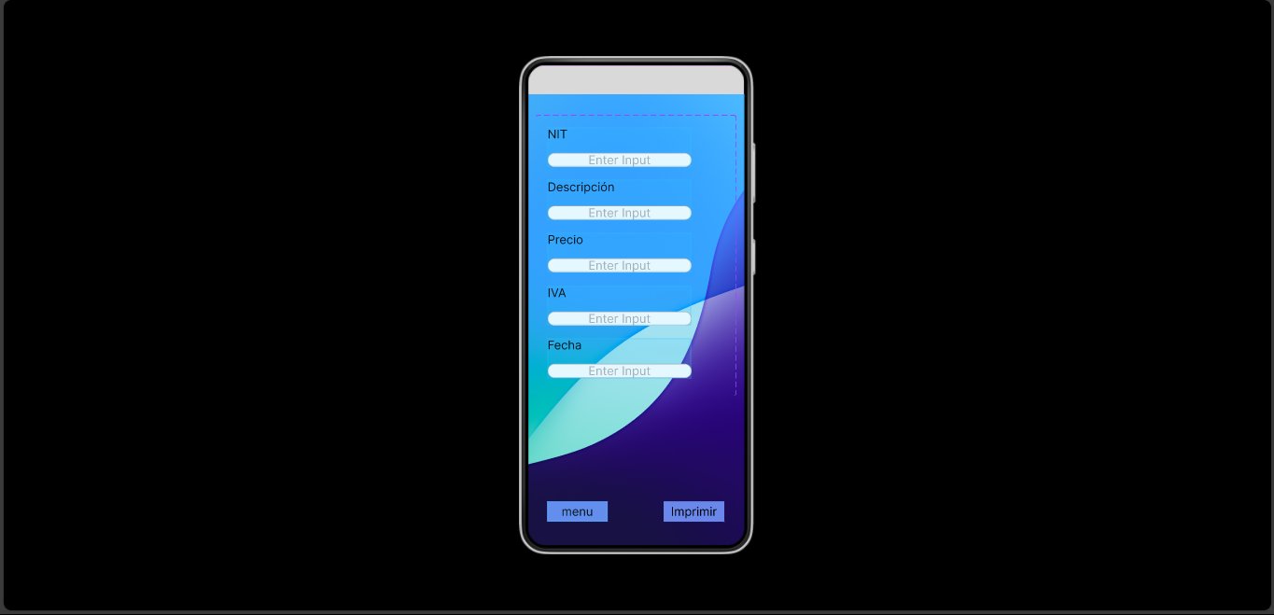

|  |
| --- |
| Herramientas por utilizar: |
|  |
| GITHUB |
| DRAW.IO |
| REACT-NATIVE |
| VISUAL CODE |
| WORD |
| FIGMA |
| CANVA |
| CORREO |
| CMD |
| TREYO |
| COMUNICACIÓN INTERNA WhatsApp |

Referencias

(perplexy, s.f.)

(Moises, 2025)